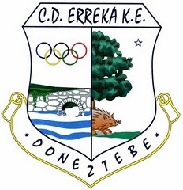

XII MALERREKAKO TXAPELKETA “DIARIO DE NOTICIAS”
XII CAMPEONATO MALERREKA “ DIARIO DE NOTICIAS“
2014.

FINAL ERDIAK - SEMIFINALES.

DOMINGO DIA 09-02-2014. DONEZTEBE – SANTESTEBAN.

BENJAMINAK - BENJAMIN.

10 H.  1º- | ● | ARZALLUS. ( Ilunpe ) | ARRIZABALAGA. ( Iunpe )
10 H.  1º- | ● | ARRILAGA. ( Andoain ) | BELOKI. ( Andoain )

10 H.  2º- | ● | IRIBARRIA. ( Lazkao ) | ZUBIZARRETA. ( Lazkao )
10 H.  2º- | ● | RUIZ. ( Zestoa ) | SASIAIN. ( Zestoa )

ALEBINAK - ALEVINES.

10 H.  3º- | ● | ALBENIZ. ( Añorga ) | UNANUE. ( Añorga )
10 H.  3º- | ● | EGIGUREN. ( Ilunpe ) | ALBERDI. ( Ilunpe )

10 H.  4º- | ● | IGOA. ( Ardoi ) | ETXAGÜE. ( Ardoi )
10 H.  4º- | ● | IZAGIRRE. ( Urretxu ) | GARCIA. ( Urretxu )

